Analista:
Data: 28/11/2025
Prova: Gerenciador de ferramentas

ENTREGA 01: Requisitos Funcionais
Sistema: Gerenciador de Ferramentas
ID | Requisito | Descrição
RF01 | Criar usuário | Permite o usuário entrar na plataforma e criar um usuário inserindo um username e password
RF02 | Realizar login | Depois que o usuário fazer seu devido registro, ele poderá fazer login inserindo as mesmas informações que foram enviadas no registro como username e password e logo depois se tudo estiver certo, o usuário é redirecionado para home
RF03 | Criar categoria | Na plataforma, o usuário pode criar uma categoria que é relacionada com produto apenas inserindo um nome da categoria
RF04 | Criar Produto | Na plataforma, o usuário pode criar um produto, inserindo o nome do produto, quantidade do produto, quantidade mínima do produto, quantidade mínima e uma foto do produto
RF05 | Atualiza a quantidade do item automaticamente | Na plataforma, quando você realiza uma movimentação , o item é atualizado automaticamente
RF06 | Atualiza a lista de itens automaticamente | Na plataforma, quando você realiza uma operação de remover, movimentação e atualizar, ele atualiza o item automaticamente
RF07 | Não permitir cadastrar produto com a quantidade atual menor que a quantidade mínima | Na plataforma, na criação do produto, você não pode criar um produto com com a quantidade mínima maior qual a quantidade atual
RF08 | Logout | O usuário pode deslogar da plataforma clicando no botão escrito “logout”, no header com a cor vermelha, após ele clicar, o token de autenticação é removido
RF09 | Remover produto | O usuário poderá remover o produto que deseja na página de estoque localizada no header e escrita como “Stock control”,quando ele entrar nessa página, terá todos os cards dos produto com o botão de remover.
RF10 | Listar produto | O usuário poderá acessar a página de estoque escrito “Stock control”, localizada no header, onde poderá visualizar todos os produtos
RF11 | Alerta | Sempre que algum item estiver com a quantidade atual menor que a quantidade mínima, a plataforma exibe um alert indicando que a quantidade atual é menor que a quantidade mínima
RF12 | Atualizar Produto | O usuário poderá acessar a página de estoque escrito “Stock control”, localizada no header, onde estará todos os produtos com o botão de atualizar produto escrito “update”, logo depois será redirecionado para página de atualizar produto, que contem todos os campos do cadastro de produto como nome do produto, quantidade do produto, quantidade mínima do produto, quantidade mínima e uma foto do produto e logo depois quando ele preencher clicar no botão escrito “Update product”, irá atualizar caso esteja tudo em ordem
RF13 | Movimentação | O usuário pode realizar um registro de movimentação localizada na página de estoque, nos cards, tem um botão escrito “Moviment”, quando ele aperta nesse botão,o sistema pega o id do item do card e abre um modal com 2 campos de input, o primeiro é um input com 2 opções que são input(entrada de produtos) e output(saída de produtos), e outro input de quantidade para o usuário colocar a quantidade independente de qualquer opção de operação e possui um botão escrito “Register”, quando ele preencher os campos e apertar no botão, automaticamente o item desejado será atualizado.
RF14 | Usuário logado é relacionado automaticamente quando cria uma movimentação | Na plataforma, quando o usuário cria uma movimentação de input ou output ele já é relacionado com histórico
RF15 | Filtrar produtos por nome | Na página de estoque, possui uma barra de pesquisa, que o usuário pode usar para filtrar um produto que ele deseja apenas digitando alguma letra que o produto tem no seu nome

ENTREGA 2: Diagrama Entidade Relacionamento (DER)

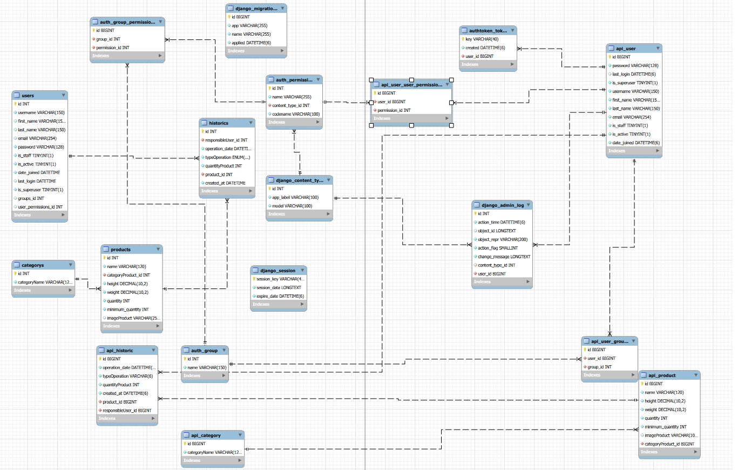

ENTREGA 8: Descritivo de Casos de Teste de Software
8.1. Casos de Teste
RF01 – Criar usuário
Objetivo: Validar criação de usuários com username e password.
Pré-condições: Nenhuma.
Casos de Teste:
CT01.1 – Criar usuário com dados válidos
- Entradas: username = "joao", password = "123456"
- Passos:
  - Acessar página de cadastro
  - Preencher username e password
  - Clicar em “Criar”
- Resultado esperado: Usuário criado com sucesso.
- Critério de aceitação: Sistema retorna sucesso e salva o novo usuário.
CT01.2 – Criar usuário com campos vazios
- Entradas: username = "", password = ""
- Resultado esperado: Mensagem de erro.
- Critério: Sistema não cria usuário.
CT01.3 – Criar usuário já existente
- Entradas: username já registrado
- Resultado esperado: Erro de usuário já existente.
- Critério: Não permitir duplicidade.

RF02 – Realizar login
Objetivo: Validar autenticação usando credenciais cadastradas.
CT02.1 – Login válido
- Entradas: dados corretos
- Resultado esperado: Redireciona para Home.
CT02.2 – Login inválido
- Entradas: senha errada
- Resultado: Exibir mensagem “Credenciais inválidas”.
CT02.3 – Campos vazios
- Resultado: Exigir preenchimento.

RF03 – Criar categoria
Objetivo: Permitir cadastrar categorias.
CT03.1 – Criar categoria válida
- Entrada: nome = "Ferramentas"
- Resultado: Categoria criada.
CT03.2 – Nome vazio
- Resultado: Erro “Nome obrigatório”.
CT03.3 – Categoria duplicada
- Resultado: Não permitir nome repetido.

RF04 – Criar produto
Objetivo: Criar produtos com todos os campos.
CT04.1 – Dados válidos
- Entradas: nome, quantidade atual, quantidade mínima, foto
- Resultado: Produto cadastrado.
CT04.2 – Nome vazio
- Resultado: Erro.
CT04.3 – Quantidade mínima > quantidade atual
- Resultado: Cadastro negado (ligado ao RF07).
CT04.4 – Foto ausente
- Resultado: Permitir? (depende da regra) — ajustar conforme requisito.

RF05 – Atualizar quantidade automaticamente
Objetivo: Quantidade muda automaticamente após movimentação.
CT05.1 – Após input
- Entrada: input de quantidade = 10
- Resultado: Quantidade aumenta.
CT05.2 – Após output
- Entrada: output = 5
- Resultado: Quantidade diminui.

RF06 – Atualizar lista de itens automaticamente
Objetivo: Lista deve atualizar sem recarregar página.
CT06.1 – Remover item
- Resultado: Item sumir da lista instantaneamente.
CT06.2 – Atualizar item
- Resultado: Lista atualiza com os novos dados.
CT06.3 – Movimentação
- Resultado: Quantidade exibida muda instantaneamente.

RF07 – Bloquear produto com quantidade mínima > atual
CT07.1 – Quantidade mínima maior que atual
- Entrada: atual = 5, mínima = 10
- Resultado: Cadastro negado.
CT07.2 – Valores válidos
- Entrada: atual = 10, mínima = 5
- Resultado: Cadastro permitido.

RF08 – Logout
CT08.1 – Usuário clica em logout
- Resultado: Token removido e redireciona para login.
CT08.2 – Após logout tentar acessar páginas seguras
- Resultado: Bloqueado, redirecionado para login.

RF09 – Remover produto
CT09.1 – Remover produto existente
- Resultado: Produto excluído e removido da listagem.
CT09.2 – Cancelar remoção (se houver modal)
- Resultado: Nada alterado.

RF10 – Listar produtos
CT10.1 – Acessar Stock Control
- Resultado: Todos produtos são exibidos.
CT10.2 – Nenhum produto cadastrado
- Resultado: Exibir mensagem “Nenhum produto encontrado”.

RF11 – Exibir alerta de quantidade mínima
CT11.1 – Produto com quantidade < mínima
- Resultado: Exibir alerta visual.
CT11.2 – Produto com quantidade >= mínima
- Resultado: Nenhum alerta.

RF12 – Atualizar produto
CT12.1 – Atualização válida
- Resultado: Produto atualizado.
CT12.2 – Violação da regra RF07
- Resultado: Erro.
CT12.3 – Atualizar sem alterar nada
- Resultado: Deve permitir ou não? — conforme regra do sistema.

RF13 – Movimentação (input/output)
CT13.1 – Movimentação input válida
- Resultado: Quantidade aumenta.
CT13.2 – Movimentação output válida
- Resultado: Quantidade diminui.
CT13.3 – Quantidade negativa (output maior que atual)
- Resultado: Bloquear operação.
CT13.4 – Campos vazios no modal
- Resultado: Bloquear.

RF14 – Movimento relacionado automaticamente ao usuário
CT14.1 – Criar movimento
- Resultado: Histórico registra usuário logado automaticamente.
CT14.2 – Validar histórico
- Resultado: Usuário correto aparece no registro.

RF15 – Filtrar produtos por nome
CT15.1 – Digitar parte do nome
- Entrada: “fer”
- Resultado: Exibir produtos que contenham “fer”.
CT15.2 – Produto inexistente
- Resultado: Lista vazia.
CT15.3 – Campo vazio
- Resultado: Lista completa.

8.2. Ferramentas e Ambientes de Teste
- Ferramentas de Teste:
Postman
- Ambiente de Teste
  - Servidor de Teste: ambiente virtual
  - Banco de Dados/Versão: sqlite 3.51.0
  - Browser/Versão: Chrome - Versão 142.0.7444.176 (Versão oficial) 64 bits

ENTREGA 9: Lista de requisitos de infaestrutura
SGBD Utilizado: sqlite 3.51.0
Versão: 3.51.0

Sistema Operacional: Windows 10
Versão: 22H2

Linguagem de Programação: Python e javascript
Versão: Python 3.13.6
Framework back-end: Django
Biblioteca front-end: React

